Resolución del Pleno del Instituto de Transparencia, Acceso a la Información Pública y Protección de Datos Personales del Estado de México y Municipios, con domicilio en Metepec, Estado de México, de fecha doce de octubre de dos mil veintidós.

VISTO el expediente formado con motivo del Recurso Revisión 12457/INFOEM/IP/RR/2022, promovido por XXXXXX XXXXX XXXXXX XXXXXX, quien en lo sucesivo se denominará EL RECURRENTE, en contra de la respuesta del Ayuntamiento de Ecatepec de Morelos, en lo sucesivo se denominará EL SUJETO OBLIGADO, se procede a dictar la presente resolución con base en lo siguiente:

RESULTANDO

I. De la Solicitud de Información.
En fecha uno de junio de dos mil veintidós, EL RECURRENTE presentó a través del Sistema de Acceso a la Información Mexiquense, en lo subsecuente EL SAIMEX ante EL SUJETO OBLIGADO, la solicitud de acceso a la Información Pública, a la que se le asignó el número de expediente 00617/ECATEPEC/IP/2022, mediante la cual solicitó:

“Se me proporcione la información del número de gaseras que operan en el municipio por año 2019-2020-2021-2022 y se me indique si todas las gaseras que operan en el municipio cuentan con licencia de funcionamiento expedida por el municipio.” (sic)

MODALIDAD DE ENTREGA: Vía SAIMEX.

II. Turno de requerimiento del Sujeto Obligado
En cumplimiento al artículo 162 de la Ley de Transparencia y Acceso a la Información Pública del Estado de México y Municipios, el dos de junio de dos mil veintidós, el Titular de la Unidad de Transparencia de EL SUJETO OBLIGADO, turnó el requerimiento de información al servidor público habilitado que estimo pertinente, a fin de colmar la solicitud de acceso a la información; tal y como, se aprecia en la siguiente imagen, el cual quedó pendiente de respuesta:


III. Respuesta del Sujeto Obligado
De las constancias que obran en EL SAIMEX, se advierte que en fecha dos de junio de dos mil veintidós, EL SUJETO OBLIGADO dio respuesta a la solicitud planteada por EL RECURRENTE, en los términos siguientes:

“En respuesta a la solicitud recibida, nos permitimos hacer de su conocimiento que con fundamento en el artículo 53, Fracciones: II, V y VI de la Ley de Transparencia y Acceso a la Información Pública del Estado de México y Municipios, le contestamos que:
El H. Ayuntamiento Constitucional de Ecatepec de Morelos hace de su conocimiento la respuesta emitida por Dirección de Desarrollo Económico, la cual se anexa al presente en formato PDF.. ”

Por otra parte, anexó a su respuesta el documento electrónico denominado “617-2022.pdf”, que contiene oficio, el cual de su contenido se advierten dos oficios, uno proporcionado por la Titular de Transparencia, mediante la cual remite la respuesta entregada por el sujeto habilitado; por otra parte un oficio signado por el sujeto habilitado, siendo la Directora de Desarrollo Económico, quien remite información pertinente a lo solicitado por EL RECURRENTE; como se advierte de las siguientes imágenes:

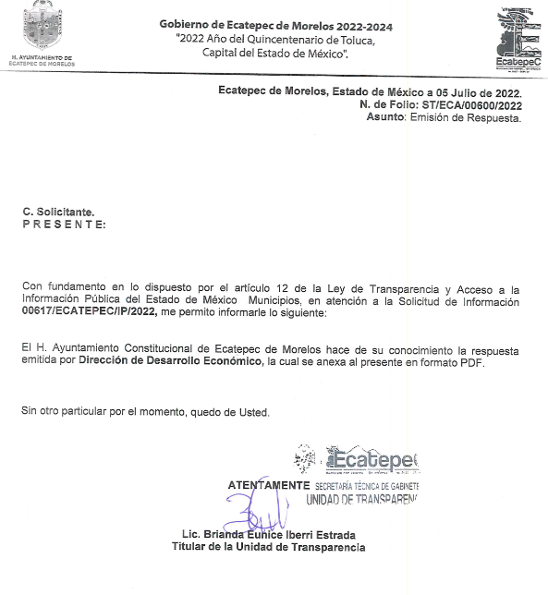
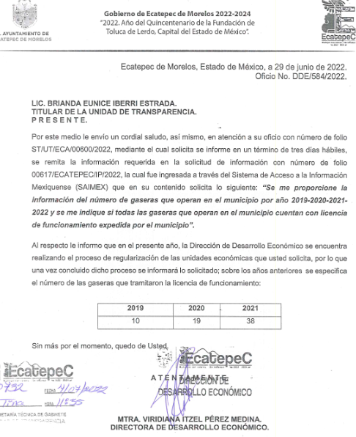

IV. Del Recurso Revisión.
Inconforme con la respuesta, en fecha cinco de julio de dos mil veintidós, EL RECURRENTE interpuso el Recurso Revisión sujeto del presente estudio, el cual fue registrado en EL SAIMEX, y se le asignó el número de expediente 12457/INFOEM/IP/RR/2022, en el que señaló como:
- Acto impugnado:

“La información es confusa.” (Sic).

- Razones o motivos de inconformidad:

“El sujeto obligado no entregó la información precisa sobre si las gaseras que operan en el municipio de Ecatepec cuentan con las licencias de funcionamiento.” (Sic).

V. Del turno del Recurso Revisión.
En fecha cinco de julio de dos mil veintidós, el recurso que se trata se envió electrónicamente al Instituto de Transparencia, Acceso a la Información Pública y Protección de Datos Personales del Estado de México y Municipios; por lo que, con fundamento en el artículo 185, fracción I de la Ley de Transparencia y Acceso a la Información Pública del Estado de México y Municipios, se turnó mediante EL SAIMEX, a la Ponencia de la suscrita, a efecto de decretar su admisión o desechamiento.

a) Admisión del Recurso Revisión.
De las constancias del expediente electrónico del SAIMEX, se advierte que el siete de julio de dos mil veintidós, se acordó la admisión a trámite del Recurso Revisión que nos ocupa; así como la integración del expediente respectivo, mismo que se puso a disposición de las partes, para que en un plazo máximo de siete días hábiles conforme a lo dispuesto por el artículo 185 de la Ley de Transparencia y Acceso a la Información Pública del Estado de México y Municipios; EL RECURRENTE manifestara lo que a su derecho conviniera, a efecto de presentar pruebas o alegatos y, en su caso, EL SUJETO OBLIGADO rindiera su correspondiente Informe Justificado.

b) Informe Justificado
Conforme a las constancias que obran en el SAIMEX, se desprende que atento a lo dispuesto en el artículo 185 de la Ley de Transparencia y Acceso a la Información Pública del Estado de México y Municipios, dentro del término legalmente concedido al RECURRENTE, éste no realizó manifestación alguna, ni presentó pruebas o alegatos; por su parte EL SUJETO OBLIGADO, en fecha quince de septiembre remitió su informe justificado, como se advierte de las siguiente imagen:

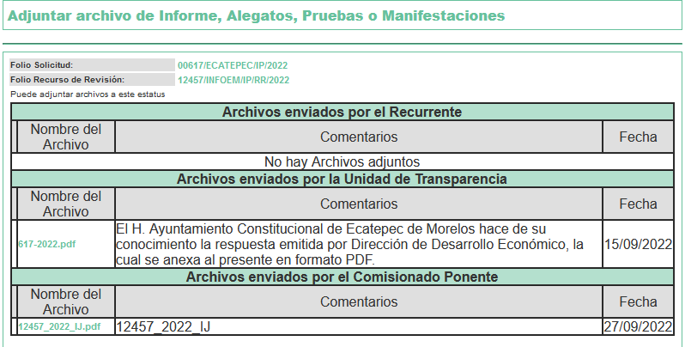
El archivo que remitió en vía de informe justificado, es el archivo digital denominado 617-2022.pdf el cual contiene dos oficios, uno de ellos remitido por la Titular de Transparencia en el que informa que hace del conocimiento de la respuesta del sujeto habilitado; el segundo oficio es la respuesta por la encargada del despacho de la Dirección de Desarrollo Económico, la cual responde de la siguiente manera:
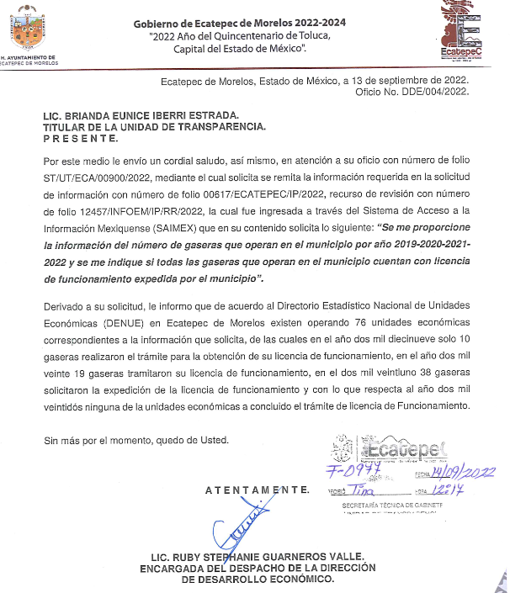
c) De la ampliación
En fecha ocho de septiembre de dos mil veintidós, se notificó el acuerdo de ampliación de plazo para resolver el presente Recurso de Revisión, previsto en el artículo 181, tercer párrafo de la Ley de Transparencia y Acceso a la Información Pública del Estado de México y Municipios.

Este organismo garante no pasa por alto justificar, que la dilación en la resolución del presente asunto encuentra justificación en el alto número de recursos de revisión recibidos dentro del primer semestre del año dos mil veintidós, que, en comparación con los recibidos el año pasado dentro del mismo periodo, se ha incrementado aproximadamente un 400% el número de medios de impugnación que deben resolverse por este Instituto, circunstancia atípica que ha rebasado las capacidades técnicas y humanas del personal encargado de la proyección de las resoluciones a dichos medios de impugnación.

Por ello, es menester precisar que si bien se ha excedido el plazo para resolver el presente medio de impugnación, de conformidad con la ley de la materia, dicha dilación es de carácter excepcional y se encuentra justificada en los elementos para medir la razonabilidad del plazo de resolución de asuntos conforme a los parámetros establecidos por diversos órganos jurisdiccionales federales, aplicables también en procedimientos análogos, como el que nos ocupa.

Así, en términos de lo que establecen los artículos 8.1 y 25 de la Convención Americana sobre Derechos Humanos, los recursos deben ser sencillos y resolverse en el menor tiempo posible, tomando en consideración la dilación total del procedimiento; esto es, en un plazo razonable.

En ese sentido, el legislador fijó los términos procesales en las leyes, de manera general, sin que pudiera prever la variada gama de casos que son resueltos por los órganos jurisdiccionales o cuasi jurisdiccionales, tanto por la complejidad de los hechos, como por el número de casos que conocen.

Por ello, excepcionalmente, si un asunto es resuelto con posterioridad a los plazos señalados por la norma debe analizarse la razonabilidad de dicha dilación atendiendo a los siguientes criterios:

- Complejidad del Asunto: La complejidad de la prueba, la pluralidad de sujetos procesales, el tiempo transcurrido, las características y contexto del recurso.

- Actividad Procesal del interesado. Acciones u omisiones del interesado.

- Conducta de la Autoridad: Las Acciones u omisiones realizadas en el procedimiento. Así como si la autoridad actuó con la debida diligencia.

d) La afectación generada en la situación jurídica de la persona involucrada en el proceso: Violación a sus derechos humanos.

De modo que, cuando se trate de un asunto excepcional, por alguna o todas las características mencionadas o bien, cuando el ingreso de asuntos al órgano jurisdiccional o cuasi jurisdiccional respectivo supere notoriamente al que podría considerarse normal, debe concluirse que es una excluyente de responsabilidad en relación con la actuación del funcionario, como ha acontecido en el caso que nos ocupa.

Argumento que encuentra sustento en la jurisprudencia P./J. 32/92 emitida por el Pleno de la Suprema Corte de Justicia de la Nación de rubro “TÉRMINOS PROCESALES. PARA DETERMINAR SI UN FUNCIONARIO JUDICIAL ACTUÓ INDEBIDAMENTE POR NO RESPETARLOS SE DEBE ATENDER AL PRESUPUESTO QUE CONSIDERÓ EL LEGISLADOR AL FIJARLOS Y LAS CARACTERÍSTICAS DEL CASO.”, visible en la Gaceta del Seminario Judicial de la Federación con el registro digital 205635.

Razones por las cuales cabe concluir que, la resolución al recurso de revisión se solventa hasta esta fecha, debido a que existe una excesiva carga de trabajo en desproporción a la capacidad de los recursos materiales y humanos con que cuenta este Instituto para atender la enorme demanda de usuarios que acuden para que se les garantice su Derecho de acceso a la información Pública y Protección de Datos Personales, aunado a la complejidad de los hechos a los que se refieren, así como al volumen del expediente, la extensión de los escritos y pruebas aportadas y desahogadas por las partes; lo que impide la tramitación de los recursos dentro de los términos legales previamente establecidos por la Ley, por tratarse de causas de fuerza mayor.

Por ello, este organismo garante comprometido con la tutela de los derechos humanos confiados, señala que este exceso del plazo legal para resolver el presente asunto, resulta de carácter excepcional.

Al respecto, también son de considerar los criterios sostenidos por el Cuarto Tribunal Colegiado en Materia Administrativa del Primer Circuito, cuyos rubros y datos de identificación son los siguientes:

“PLAZO RAZONABLE PARA RESOLVER. DIMENSIÓN Y EFECTOS DE ESTE CONCEPTO CUANDO SE ADUCE EXCESIVA CARGA DE TRABAJO.” consultable en el Seminario Judicial de la Federación y su gaceta, con el registro digital 2002351.

“PLAZO RAZONABLE PARA RESOLVER. CONCEPTO Y ELEMENTOS QUE LO INTEGRAN A LA LUZ DEL DERECHO INTERNACIONAL DE LOS DERECHOS HUMANOS.”, visible en el Seminario Judicial de la Federación y su gaceta, con el registro digital 2002350.

d) Cierre de Instrucción.
Una vez analizado el estado procesal que guarda el expediente, el once de octubre de dos mil veintidós, la Comisionada Sharon Cristina Morales Martínez acordó el cierre de instrucción; así como, la remisión del mismo a efecto de ser resuelto, de conformidad con lo establecido en el artículo 185 fracciones VI y VIII de la Ley de Transparencia y Acceso a la Información Pública del Estado de México y Municipios; y,

CONSIDERANDO

PRIMERO. Competencia.
Este Instituto, es competente para conocer y resolver el presente Recurso Revisión, conforme a lo dispuesto en los artículos 6, Apartado A de la Constitución Política de los Estados Unidos Mexicanos; 5, párrafos trigésimo, trigésimo primero y trigésimo segundo, fracciones IV y V de la Constitución Política del Estado Libre y Soberano de México; ordinal 2, fracción II, 13, 29, 36, fracciones I y II, 176, 178, 179, 181 párrafo tercero y 185 de la Ley de Transparencia y Acceso a la Información Pública del Estado de México y Municipios; y 9, fracciones I y XXIV y 11 del Reglamento Interior del Instituto de Transparencia, Acceso a la Información Pública y Protección de Datos Personales del Estado de México y Municipios.
SEGUNDO. Interés.
El Recurso Revisión fue interpuesto por parte legítima, en atención a que se presentó por EL RECURRENTE, quien es la misma persona que formuló la solicitud de Acceso a la Información Pública al SUJETO OBLIGADO, pues para ello, es necesario que el particular ingrese al SAIMEX mediante la utilización de su clave de usuario y contraseña.

TERCERO. Oportunidad.
El Recurso de Revisión fue interpuesto dentro del plazo de quince días hábiles, contados a partir del día siguiente al en que EL RECURRENTE tuvo conocimiento de la respuesta impugnada; tal y como, lo prevé el artículo 178 de la Ley de Transparencia y Acceso a la Información Pública del Estado de México y Municipios, que establece:

“Artículo 178. El solicitante podrá interponer, por sí mismo o a través de su representante, de manera directa o por medios electrónicos, Recurso de Revisión ante el Instituto o ante la Unidad de Transparencia que haya conocido de la solicitud dentro de los quince días hábiles, siguientes a la fecha de la notificación de la respuesta.

A falta de respuesta del sujeto obligado, dentro de los plazos establecidos en esta Ley, a una solicitud de Acceso a la Información Pública el recurso podrá ser interpuesto en cualquier momento, acompañado con el documento que pruebe la fecha en que presentó la solicitud.

En el caso de que se interponga ante la Unidad de Transparencia, ésta deberá remitir el Recurso de Revisión al Instituto a más tardar al día siguiente de haberlo recibido.” (Sic).

En esa tesitura, atendiendo a que EL SUJETO OBLIGADO notificó la respuesta a la solicitud de Acceso a la Información Pública el día cinco de julio de dos mil veintidós, así, el plazo de quince días hábiles que el artículo 178 de la Ley de la materia otorga al hoy RECURRENTE para presentar el respectivo Recurso de Revisión, transcurrió del seis de julio al nueve de agosto de dos mil veintidós, sin contemplar en el cómputo los días nueve, diez, dieciséis, diecisiete, veintitrés, veinticuatro, treinta, treinta y uno de julio, seis y siete de agosto de dos mil veintidós, por corresponder a sábados y domingos, considerados como días inhábiles, en términos del artículo 3, fracción X de la Ley de Transparencia y Acceso a la Información Pública del Estado de México y Municipios; así como, los días dieciocho, diecinueve, veinte, veintiuno, veintidós, veinticinco, veintiséis, veintisiete, veintiocho y veintinueve de julio de dos mil veintidós, por corresponder a días de suspensión de labores de conformidad con el Calendario Oficial en materia de Transparencia aprobado por el Pleno en fecha quince de diciembre de dos mil veintiuno.

Por tanto, si el Recurso de Revisión que nos ocupa, se interpuso el cinco de julio de dos mil veintidós, éste se encuentra dentro de los márgenes temporales previstos en el precepto legal citado en el párrafo anterior y, por tanto, su interposición se considera oportuna.

CUARTO. Procedibilidad.
Del análisis efectuado se advierte que resulta procedente la interposición del recurso y se concluye la acreditación plena de todos y cada uno de los elementos formales exigidos por el artículo 180 de la Ley de Transparencia y Acceso a la Información Pública del Estado de México y Municipios, que a la letra señala:

“Artículo 180. El Recurso de Revisión contendrá:

I. El sujeto obligado ante la cual se presentó la solicitud;
II. El nombre del solicitante que recurre o de su representante y, en su caso, del tercero interesado, así como la dirección o medio que señale para recibir notificaciones;
III. El número de folio de respuesta de la solicitud de acceso;
IV. La fecha en que fue notificada la respuesta al solicitante o tuvo conocimiento del acto reclamado, o de presentación de la solicitud, en caso de falta de respuesta;
V. El acto que se recurre;
VI. Las razones o motivos de inconformidad;
VII. La copia de la respuesta que se impugna y, en su caso, de la notificación correspondiente, en el caso de respuesta de la solicitud; y
VIII. Firma del recurrente, en su caso, cuando se presente por escrito, requisito sin el cual se dará trámite al recurso.
Adicionalmente, se podrán anexar las pruebas y demás elementos que considere procedentes someter a juicio del Instituto.
En ningún caso será necesario que el particular ratifique el Recurso de Revisión interpuesto.
En caso de que el recurso se interponga de manera electrónica no será indispensable que contengan los requisitos establecidos en las fracciones II, IV, VII y VIII.”

QUINTO. Estudio y resolución del asunto.
Del análisis efectuado, se advierte que el presente Recurso de Revisión es procedente, pues se actualiza la hipótesis prevista en el artículo 179 en su fracción V de la Ley de Transparencia y Acceso a la Información Pública del Estado de México y sus Municipios, que la letra dice:
“Artículo 179. El Recurso de Revisión es un medio de protección que la Ley otorga a los particulares, para hacer valer su derecho de acceso a la Información Pública y procederá en contra de las siguientes causas:
…
V. La entrega de información incompleta;
…”
(Énfasis añadido)

Expuestas las posturas de las partes, se procede al análisis del agravio hecho valer por el ahora RECURRENTE, referente a que no se le entregó la información precisa sobre si las gaseras que operan en el Municipio de Ecatepec cuentan con licencias de funcionamiento; por ende, resulta necesario contextualizar la información solicitada, referente al trámite realizado por el SUJETO OBLIGADO, con el fin de cumplimentar el requerimiento del RECURRENTE.

En este sentido, es pertinente enfatizar lo que, respecto al derecho de acceso a la información pública, refiere el artículo 6° de la Constitución Política de los Estados Unidos Mexicanos, que en su parte conducente señala:

Artículo 6o. La manifestación de las ideas no será objeto de ninguna inquisición judicial o administrativa, sino en el caso de que ataque a la moral, la vida privada o los derechos de terceros, provoque algún delito, o perturbe el orden público; el derecho de réplica será ejercido en los términos dispuestos por la ley. El derecho a la información será garantizado por el Estado.

Toda persona tiene derecho al libre acceso a información plural y oportuna, así como a buscar, recibir y difundir información e ideas de toda índole por cualquier medio de expresión.

Para efectos de lo dispuesto en el presente artículo se observará lo siguiente:

A. Para el ejercicio del derecho de acceso a la información, la Federación, los Estados y el Distrito Federal, en el ámbito de sus respectivas competencias, se regirán por los siguientes principios y bases:

I. Toda la información en posesión de cualquier autoridad, entidad, órgano y organismo de los Poderes Ejecutivo, Legislativo y Judicial, órganos autónomos, partidos políticos, fideicomisos y fondos públicos, así como de cualquier persona física, moral o sindicato que reciba y ejerza recursos públicos o realice actos de autoridad en el ámbito federal, estatal y municipal, es pública y sólo podrá ser reservada temporalmente por razones de interés público y seguridad nacional, en los términos que fijen las leyes. En la interpretación de este derecho deberá prevalecer el principio de máxima publicidad. Los sujetos obligados deberán documentar todo acto que derive del ejercicio de sus facultades, competencias o funciones, la ley determinará los supuestos específicos bajo los cuales procederá la declaración de inexistencia de la información.
II. La información que se refiere a la vida privada y los datos personales será protegida en los términos y con las excepciones que fijen las leyes.
III. Toda persona, sin necesidad de acreditar interés alguno o justificar su utilización, tendrá acceso gratuito a la información pública, a sus datos personales o a la rectificación de éstos.
IV. Se establecerán mecanismos de acceso a la información y procedimientos de revisión expeditos que se sustanciarán ante los organismos autónomos especializados e imparciales que establece esta Constitución.
V. Los sujetos obligados deberán preservar sus documentos en archivos administrativos actualizados y publicarán, a través de los medios electrónicos disponibles, la información completa y actualizada sobre el ejercicio de los recursos públicos y los indicadores que permitan rendir cuenta del cumplimiento de sus objetivos y de los resultados obtenidos.
VI. Las leyes determinarán la manera en que los sujetos obligados deberán hacer pública la información relativa a los recursos públicos que entreguen a personas físicas o morales.
VII. La inobservancia a las disposiciones en materia de acceso a la información pública será sancionada en los términos que dispongan las leyes.
VIII. La Federación contará con un organismo autónomo, especializado, imparcial, colegiado, con personalidad jurídica y patrimonio propio, con plena autonomía técnica, de gestión, capacidad para decidir sobre el ejercicio de su presupuesto y determinar su organización interna, responsable de garantizar el cumplimiento del derecho de acceso a la información pública y a la protección de datos personales en posesión de los sujetos obligados en los términos que establezca la ley.
…
La ley establecerá aquella información que se considere reservada o confidencial.

Por su parte, la Constitución Política del Estado Libre y Soberano de México, en su artículo 5°, dispone en su parte conducente, lo siguiente:

Artículo 5. …
El derecho a la información será garantizado por el Estado. La ley establecerá las previsiones que permitan asegurar la protección, el respeto y la difusión de este derecho.

Para garantizar el ejercicio del derecho de transparencia, acceso a la información pública y protección de datos personales, los poderes públicos y los organismos autónomos, transparentarán sus acciones, en términos de las disposiciones aplicables, la información será oportuna, clara, veraz y de fácil acceso.

Este derecho se regirá por los principios y bases siguientes:

I. Toda la información en posesión de cualquier autoridad, entidad, órgano y organismos de los Poderes Ejecutivo, Legislativo y Judicial, órganos autónomos, partidos políticos, fideicomisos y fondos públicos estatales y municipales, así como del gobierno y de la administración pública municipal y sus organismos descentralizados, asimismo de cualquier persona física, jurídica colectiva o sindicato que reciba y ejerza recursos públicos o realice actos de autoridad en el ámbito estatal y municipal, es pública y sólo podrá ser reservada temporalmente por razones previstas en la Constitución Política de los Estados Unidos Mexicanos de interés público y seguridad, en los términos que fijen las leyes. En la interpretación de este derecho deberá prevalecer el principio de máxima publicidad. Los sujetos obligados deberán documentar todo acto que derive del ejercicio de sus facultades, competencias o funciones, la ley determinará los supuestos específicos bajo los cuales procederá la declaración de inexistencia de la información.
II. La información referente a la intimidad de la vida privada y la imagen de las personas será protegida a través de un marco jurídico rígido de tratamiento y manejo de datos personales, con las excepciones que establezca la ley reglamentaria.
III. Toda persona, sin necesidad de acreditar interés alguno o justificar su utilización, tendrá acceso gratuito a la información pública, a sus datos personales o a la rectificación de éstos.
IV. Se establecerán mecanismos de acceso a la información y procedimientos de revisión expeditos que se sustanciarán ante el organismo autónomo especializado e imparcial que establece esta Constitución.
V. Los procedimientos de acceso a la información pública, de acceso, corrección y supresión de datos personales, así como los recursos de revisión derivados de los mismos, podrán tramitarse por medios electrónicos, a través de un sistema automatizado que para tal efecto establezca la ley reglamentaria y el organismo autónomo garante en el ámbito de su competencia. Las resoluciones que correspondan a estos procedimientos se sistematizarán para favorecer su consulta.
VI. Los sujetos obligados deberán preservar sus documentos en archivos administrativos actualizados y publicarán, a través de los medios electrónicos disponibles, la información completa y actualizada sobre el ejercicio de los recursos públicos y los indicadores que permitan rendir cuenta del cumplimiento de sus objetivos y los resultados obtenidos.
VII. La ley reglamentaria, determinará la manera en que los sujetos obligados deberán hacer pública la información relativa a los recursos públicos que entreguen a personas físicas o jurídicas colectivas.

En ese orden de ideas, la Ley de Transparencia y Acceso a la Información Pública del Estado de México y Municipios, prevé en su artículo 23, fracción IV, lo siguiente:

Artículo 23. Son sujetos obligados a transparentar y permitir el acceso a su información y proteger los datos personales que obren en su poder:
(…)
IV. Los ayuntamientos y las dependencias, organismos, órganos y entidades de la administración municipal;
(…)

Es así que, conforme a los preceptos legales citados, se desprende que el derecho de acceso a la información pública es un derecho individual que puede ser ejercido ante cualquier autoridad, entidad, órgano u organismo, tanto federales, como estatales, de la Ciudad de México, o Municipales, con el fin de que los particulares conozcan toda aquella información que es considerada como pública.

Es por ello que se procede a realizar un examen minucioso de las constancias que obran en el expediente, relativo a la inconformidad del RECURRENTE, analizando primeramente la solicitud de acceso a información, que fue requerida por la particular:

“Se me proporcione la información del número de gaseras que operan en el municipio por año 2019-2020-2021-2022 y se me indique si todas las gaseras que operan en el municipio cuentan con licencia de funcionamiento expedida por el municipio.” (sic)

De la solicitud expuesta, se procede a diseminarla para detectar los rubros peticionados, relativos a la información solicitada, siendo los siguientes:

- Información del número de gaseras que operan en el municipio en los años 2019-2020-2021-2022

- Indique si todas las gaseras que operan en el municipio cuentan con licencia de funcionamiento expedida por el municipio

Por otra parte, anexó a su respuesta el documento electrónico denominado “617-2022.pdf”, que contiene oficio, el cual de su contenido se advierten dos oficios, uno proporcionado por la Titular de Transparencia, mediante la cual remite la respuesta entregada por el sujeto habilitado; por otra parte un oficio signado por el sujeto habilitado, siendo la Directora de Desarrollo Económico, quien remite información pertinente a lo solicitado por EL RECURRENTE; como se advierte de la siguiente imagen:

Ahora bien, en atención a lo reseñado con antelación y derivado de la inconformidad expuesta por EL RECURRENTE, en el sentido de que el SUJETO OBLIGADO no le entregó la información precisa sobre si las gaseras que operan en el Municipio de Ecatepec cuentan con licencias de funcionamiento; este instituto considera su inconformidad fundada, pues el Ayuntamiento proporciona las gaseras que tramitaron ante el la licencia de funcionamiento, no así la totalidad de gaseras que operan en el Municipio de Ecatepec.

No obstante lo anterior, en vía de manifestaciones, el Sujeto Obligado, remite informe justificado, anexando el archivo digital denominado 617-2022.pdf el cual contiene dos oficios, uno de ellos remitido por la Titular de Transparencia en el que informa que hace del conocimiento de la respuesta del sujeto habilitado; el segundo oficio es la respuesta por la encargada del despacho de la Dirección de Desarrollo Económico, la cual responde de la siguiente manera:

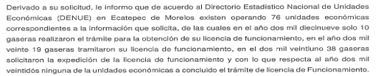

Ante la inconformidad del RECURRENTE, el Ayuntamiento realiza la consulta en el Directorio Estadístico Nacional de Unidades Económicas (DENUE), que a saber contiene información de las unidades económicas cuyas actividades están ordenadas con base en el Sistema de Clasificación Industrial de América del Norte, 2013 (SCIAN México), excepto aquellas realizadas por las unidades de producción agropecuaria, que son objeto del Censo Agrícola, Ganadero y Forestal; al proceder a su consulta, se advierte que esta plataforma permite identificar a las unidades económicas por el tipo de organización jurídica (personas físicas o morales), por su actividad económica y por su tamaño (estrato de personal ocupado); así como ubicarlas en el territorio mexicano por regiones, localidades, manzanas y calles, como se puede visualizar en la siguiente imagen:

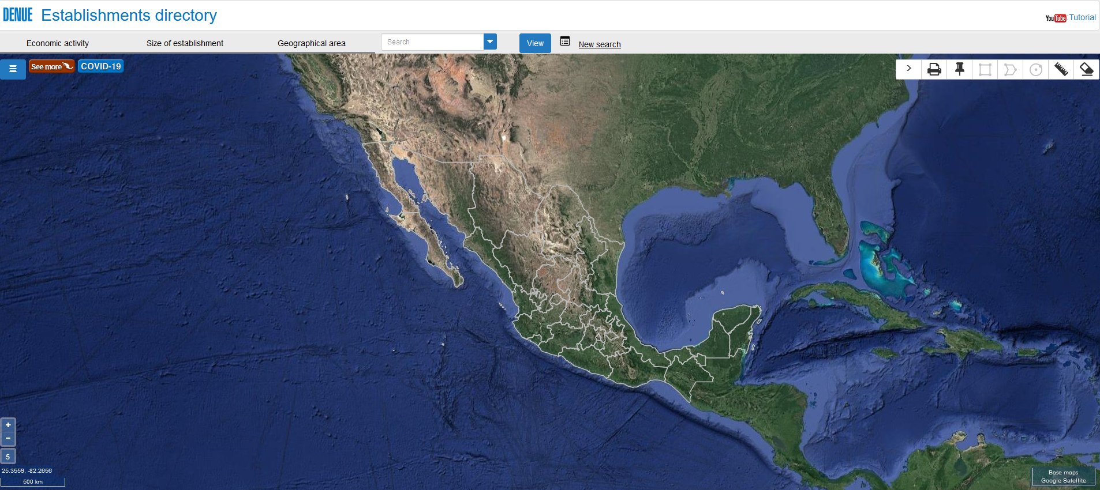

Por ello, es que se considera que está colmando la pretensión del RECURRENTE, pues proporciona la totalidad de gaseras que están operando en Ecatepec siendo 76, además reitera las que cuentan con licencia siendo en el año 2019 la cantidad de diez gaseras, en el año 2020 diecinueve gaseras en el año 2021 treinta y ocho gaseras, acotando que por cuanto hace al año 2022, aún se encuentran en trámite de licencia de Funcionamiento las de unidades económicas.

Cabe precisar que la información proporcionada por el sujeto habilitado es la Directora de Desarrollo Económico, quien resulta ser la idónea para proporcionar la información solicitada por el RECURRENTE, pues de acuerdo al Bando Municipal del Ayuntamiento de Ecatepec de Morelos esta Dirección se encarga entre otras cosas, del otorgamiento de licencias de funcionamiento, incluso cuenta con una Subdirección de Verificación y Normatividad, la cual se encarga de realizar visitas de verificación e/o inspección, con el objeto de comprobar el cumplimiento de las disposiciones legales aplicables, como a continuación se advierte:

CAPÍTULO IV
De la Dirección de Desarrollo Económico
Artículo 52. La Dirección de Desarrollo Económico realizará la investigación aplicada a la gestión de empresas y emprendimiento, fomentando la participación de las unidades económicas para sumarse al desarrollo económico e integral del Municipio, de acuerdo a la actividad comercial, industrial y de servicios que desempeñen, y fomento al turismo municipal. Asimismo, deberá proponer políticas públicas y programas de desarrollo de actividades industriales, comerciales, de turismo, mejora regulatoria, artesanales, prestación de servicios, empleo y abasto; fomentando su difusión, transparencia y el incremento de la calidad, productividad y competitividad económica del Municipio.

Los trámites requeridos para la instalación, apertura, operación y ampliación de unidades económicas se realizarán a través del Centro de Atención Empresarial (CAE), el cual cuenta con enlaces de las diferentes áreas que intervienen en el otorgamiento de una Licencia de Funcionamiento, como son: Direcciones de Protección Civil y Bomberos; Desarrollo Urbano y Obras Públicas, Medio Ambiente y Ecología; Centro de Atención Empresarial del Estado de México.

Ello con la finalidad de emitir las licencias de funcionamiento para unidades económicas de alto, mediano y bajo impacto y/o riesgo, respectivamente, incluyendo las industriales y de servicios que realicen las personas físicas y/o jurídico colectivas; mismas que tendrán una vigencia del ejercicio fiscal que corresponda, debiéndose renovar dentro de los tres primeros meses del siguiente ejercicio fiscal, procurando y garantizando en todo momento la protección, la tranquilidad, la seguridad, la salud y economía de los ecatepenses.

La Dirección de Desarrollo Económico tendrá a su cargo la Subdirección de Verificación y Normatividad, la cual ordenará visitas de verificación e/o inspección, con el objeto de comprobar el cumplimiento de las disposiciones legales aplicables, y en su caso, la aplicación de las medidas de seguridad consistentes en la suspensión provisional y/o clausura temporal a todas aquellas unidades económicas dentro del territorio municipal.

De igual forma, tendrá la facultad de iniciar, tramitar, resolver y ejecutar los procedimientos administrativos comunes derivados de las visitas de verificación administrativa que se practiquen de manera coordinada con la Dirección Jurídica y Consultiva, imponiendo en su caso, la sanción procedente que podrá derivar en multa, suspensión y/o clausura temporal y/o definitiva, previo desahogo de la garantía de audiencia, atendiendo en todo momento lo dispuesto en los ordenamientos legales vigentes aplicables a la materia; además de brindar orientación, asesoría y gestión a las y los particulares.

Al contribuyente que se inscriba en los registros fiscales con la finalidad de obtener una Licencia de Funcionamiento para unidades económicas de bajo impacto y/o bajo riesgo, que no cumplan con los requisitos que establece el Reglamento de Licencias, el presente Bando Municipal y demás ordenamientos aplicables, podrá expedírsele Licencia Provisional o Permiso de Funcionamiento por un término no mayor a noventa días naturales.

Lo anterior con la finalidad de que la persona solicitante cuente con el tiempo necesario para reunir los requisitos para la expedición de la Licencia de Funcionamiento, siempre y cuando prevalezcan las condiciones en las cuales se autorizó provisionalmente, con la finalidad de alentar la inversión y el crecimiento de la economía en el Municipio.

Ahora bien, en lo que corresponde a la información peticionada, es necesario precisar que este Órgano Garante no cuenta con atribuciones para dudar de la veracidad de la información remitida por los sujetos obligados, conforme al artículo 36 que otorga la Ley de la Materia. Sirve de sustento a lo anterior, el criterio 31/10 emitido por el entonces Instituto Federal de Acceso a la Información y Protección de Datos, ahora Instituto Nacional de Acceso a la Información y Protección de Datos, que enuncia lo siguiente:

“El Instituto Federal de Acceso a la Información y Protección de Datos no cuenta con facultades para pronunciarse respecto de la veracidad de los documentos proporcionados por los sujetos obligados. El Instituto Federal de Acceso a la Información y Protección de Datos es un órgano de la Administración Pública Federal con autonomía operativa, presupuestaria y de decisión, encargado de promover y difundir el ejercicio del derecho de acceso a la información; resolver sobre la negativa de las solicitudes de acceso a la información; y proteger los datos personales en poder de las dependencias y entidades. Sin embargo, no está facultado para pronunciarse sobre la veracidad de la información proporcionada por las autoridades en respuesta a las solicitudes de información que les presentan los particulares, en virtud de que en los artículos 49 y 50 de la Ley Federal de Transparencia y Acceso a la Información Pública Gubernamental no se prevé una causal que permita al Instituto Federal de Acceso a la Información y Protección de Datos conocer, vía recurso revisión, al respecto. Expedientes: 2440/07 Comisión Federal de Electricidad - Alonso Lujambio Irazábal 0113/09 Instituto de Seguridad y Servicios Sociales de los Trabajadores del Estado – Alonso Lujambio Irazábal 1624/09 Instituto Nacional para la Educación de los Adultos - María Marván Laborde 2395/09 Secretaría de Economía - María Marván Laborde 0837/10 Administración Portuaria Integral de Veracruz, S.A. de C.V. – María Marván Laborde”

En virtud de todo lo anteriormente expuesto, este Órgano Colegiado advierte que en el caso se actualiza la causal de sobreseimiento prevista en la fracción III del artículo 192 de la Ley de Transparencia y Acceso a la Información Pública del Estado de México y Municipios, que a la letra dice:

“Artículo 192. El recurso será sobreseído, en todo o en parte, cuando una vez admitido, se actualicen alguno de los siguientes supuestos:
(…)
III. El sujeto obligado responsable del acto lo modifique o revoque de tal manera que el Recurso de Revisión quede sin materia;
(Énfasis añadido)

Por analogía, se cita la Tesis emitida por el Séptimo Tribunal Colegiado en Materia Civil del Primer Circuito que en su literalidad, establece lo siguiente:

“SOBRESEIMIENTO EN EL JUICIO DE AMPARO DIRECTO. IMPIDE EL ESTUDIO DE LAS VIOLACIONES PROCESALES PLANTEADAS EN LOS CONCEPTOS DE VIOLACIÓN. El sobreseimiento en el juicio de amparo directo provoca la terminación de la controversia planteada por el quejoso en la demanda de amparo, sin hacer un pronunciamiento de fondo sobre la legalidad o ilegalidad de la sentencia reclamada. Por consiguiente, si al sobreseerse en el juicio de amparo no se pueden estudiar los planteamientos que se hacen valer en contra del fallo reclamado, tampoco se deben analizar las violaciones procesales propuestas en los conceptos de violación, dado que, la principal consecuencia del sobreseimiento es poner fin al juicio de amparo sin resolver la controversia en sus méritos.

SÉPTIMO TRIBUNAL COLEGIADO EN MATERIA CIVIL DEL PRIMER CIRCUITO.
Amparo directo 699/2008. Mariana Leticia González Steele. 13 de noviembre de 2008. Unanimidad de votos. Ponente: Sara Judith Montalvo Trejo. Secretario: Arnulfo Mateos García.”

En consecuencia, el Pleno de este Instituto, en términos de lo dispuesto en el artículo 186, fracción I de la Ley de Transparencia y Acceso a la Información Pública del Estado de México y Municipios, determina SOBRESEER el Recurso de Revisión 12457/INFOEM/IP/RR/2022, puesto que el EL SUJETO OBLIGADO responsable del acto, mediante informe justificado, modificó la respuesta incompleta, entregando a cabalidad lo peticionado y por ende quedó sin materia el presente recurso.

Así, con fundamento en lo prescrito en los artículos 5, párrafos trigésimos, trigésimos primero, trigésimos segundos, fracciones IV y V, de la Constitución Política del Estado Libre y Soberano de México, y los artículos 2, fracción II, 9, 29, 36, fracciones I y II, 176, 178, 179, 181, 185, fracción I, 186, 188 y 192, fracción III de la Ley de Transparencia y Acceso a la Información Pública del Estado de México y Municipios, este Pleno:

RESUELVE

PRIMERO. Se SOBRESEE el Recurso de Revisión número 12457/INFOEM/IP/RR/2022, con fundamento en el artículo 192 fracción III de la Ley de Transparencia y Acceso a la Información Pública del Estado de México y Municipios, en atención a que el SUJETO OBLIGADO responsable del acto, mediante informe justificado modificó la respuesta incompleta y por ende quedó sin materia al entregar a cabalidad lo peticionado por EL RECURRENTE en términos del Considerando QUINTO de la presente resolución.

SEGUNDO. Notifíquese al Titular de la Unidad de Transparencia del SUJETO OBLIGADO para su conocimiento.

TERCERO. Notifíquese al RECURRENTE la presente resolución vía Sistema de Acceso a la Información Mexiquense SAIMEX.

CUARTO. Hágase del conocimiento al RECURRENTE que de conformidad con lo establecido en el artículo 196 de la Ley de Transparencia y Acceso a la Información Pública del Estado de México y Municipios, podrá impugnarla vía Juicio de Amparo en los términos de las leyes aplicables.
ASÍ LO RESUELVE, POR UNANIMIDAD DE VOTOS EL PLENO DEL INSTITUTO DE TRANSPARENCIA, ACCESO A LA INFORMACIÓN PÚBLICA Y PROTECCIÓN DE DATOS PERSONALES DEL ESTADO DE MÉXICO Y MUNICIPIOS, CONFORMADO POR LOS COMISIONADOS JOSÉ MARTÍNEZ VILCHIS; MARÍA DEL ROSARIO MEJÍA AYALA; SHARON CRISTINA MORALES MARTÍNEZ; LUIS GUSTAVO PARRA NORIEGA Y GUADALUPE RAMÍREZ PEÑA; EN LA TRIGÉSIMA SÉPTIMA SESIÓN ORDINARIA CELEBRADA EL DOCE DE OCTUBRE DE DOS MIL VEINTIDÓS, ANTE EL SECRETARIO TÉCNICO DEL PLENO, ALEXIS TAPIA RAMÍREZ.
SCMM/BLA/DEMF/AGE

